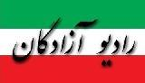
www.iran57.com

چهارشنبه سوری مبارک

حال ایرانمان خوب نیست

درجهت همبستگی بیشتر ، دست دردست یکدیگر، سنت های نیکو را پاس میداریم

